

|  |  |  |
| --- | --- | --- |
| Puntaje total 12 pts. | Puntaje obtenido | Nota |

|  |
| --- |
| **Lenguaje y comunicación 5° básico** Unidad 1: ¿Qué nos hace reír?  Guía acumulativa N° 1 (semana n°2 del 30 de marzo al 03 de abril) |

Nombre ________________________________________________

Comprensión lectora

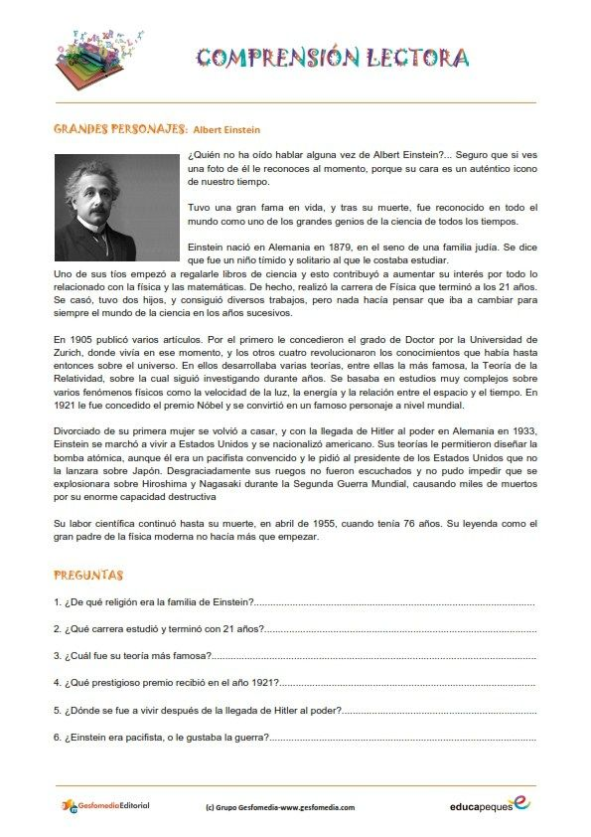



|  |  |  |
| --- | --- | --- |
| Puntaje total 10 pts. | Puntaje obtenido | Nota |

|  |
| --- |
| **Lenguaje y comunicación 5° básico** Unidad 1: ¿Qué nos hace reír?  Guía acumulativa N° 2 (semana n°2 del 30 de marzo al 03 de abril) |

Nombre ________________________________________________

IMFORMACIÓN IMPORTANTE

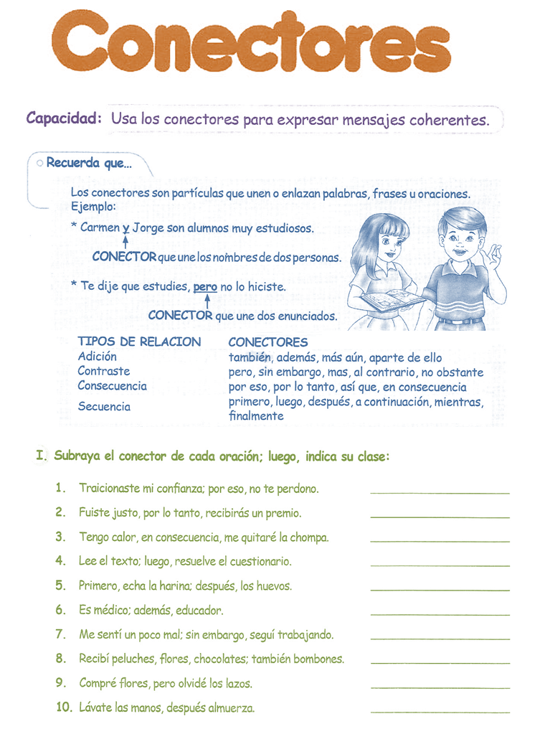





|  |  |  |
| --- | --- | --- |
| Puntaje total 10 pts. | Puntaje obtenido | Nota |

|  |
| --- |
| **Lenguaje y comunicación 5° básico** Unidad 1: ¿Qué nos hace reír?  Guía acumulativa N° 3 (semana n°2 del 30 de marzo al 03 de abril) |

Nombre ________________________________________________

INOMACIÓN IMPORTANTE

